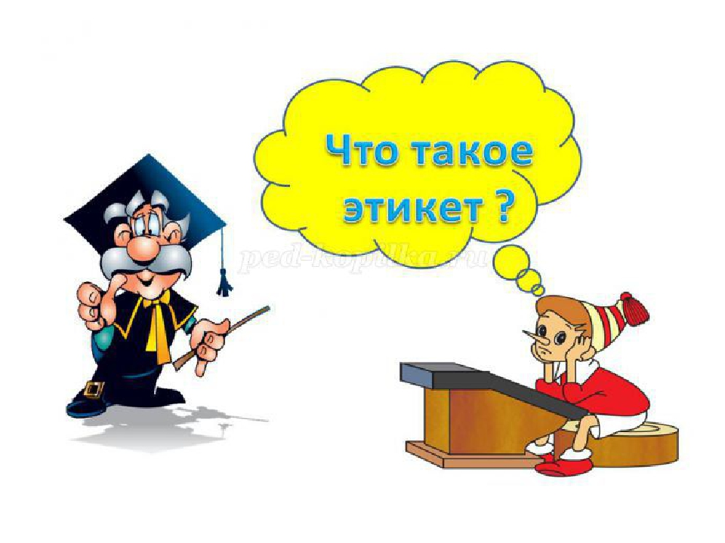

***Стихи для детей***

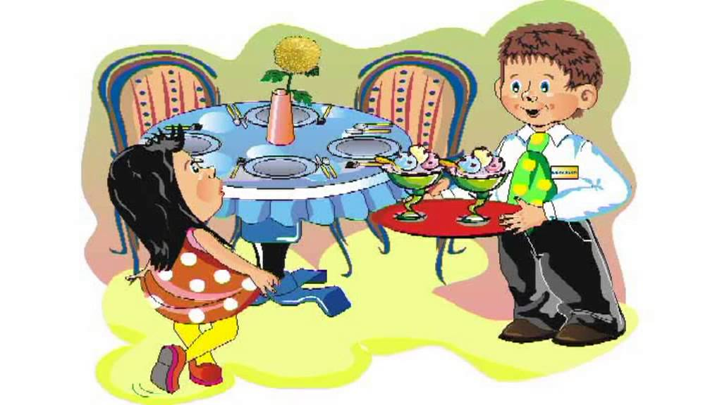

***ЮРИЙ ЧИЧЁВ***

**Нежданный гость**.  
В дом ко мне явился гном.  
Колпачок смешной на нём  
С колокольчиком из меди.  
Оказалось, мы – соседи.  
– Здравствуйте, - сказал он мне.–  
Я сосед ваш. Извините,  
Вы, я слышал, сочинитель?  
Я пришёл пожаловаться,  
Помощи просить:  
Возьмитесь вы, пожалуйста,  
Книжку сочинить.  
У меня есть гном-сынишка,  
Непослушный он мальчишка.   
Я его учу, учу,  
А он хнычет:  
– Не хочу!  
У него понятья нет.  
Что такое ЭТИКЕТ.  
Напишите детям  
Непослушным этим.  
Я за вашу книжку дома  
Усажу сынишку-гнома.  
Мы хотя и гномы,  
Но с книжками знакомы.  
И будут в каждом домике  
Воспитанные гномики!  
      *       *       *  
Он сказал «СПАСИБО» мне,  
После – «ДО СВИДАНИЯ!»  
Я остался в тишине  
Выполнять задание.  
И не гаснет третью ночь  
Лампа в кабинете:  
Гному я спешу помочь,  
Пишу об ЭТИКЕТЕ.  
                  
 ЗНАКОМЬТЕСЬ: ЭТИКЕТ  
Что ж такое этикет?  
Кто-то знает, кто-то - нет.  
Это ПРАВИЛА такие   
ПОВЕДЕНИЯ, когда  
Мы привычки все плохие  
Забываем навсегда.  
Ты усвоил ЭТИКЕТ,  
И дурных привычек нет!  
          *       *       *  
Если в нос засунул мальчик  
Свой неугомонный пальчик  
И себе икру намазал  
Всю из баночки в гостях,  
За столом болтал ногою,  
Розу с торта снял рукою,  
Слопал, не моргнувши глазом, -  
Это, дети, - не пустяк.  
Что вы скажете на это?  
Он не знает ЭТИКЕТА,  
И его на день рожденья  
Мы к себе не позовём.  
И красив он и упитан,  
Но нисколько не воспитан.  
С ПРАВИЛАМИ ПОВЕДЕНИЯ  
Он, кончено, не знаком.  
  
Эти правила не сложны.  
Их легко запомнить можно.  
И для вас сейчас, ребята,  
Мы раскроем их секрет.  
Пусть девчонкам и мальчишкам  
Помогает эта книжка  
Научиться быть приятным,  
Соблюдая ЭТИКЕТ!  
  
     ВОЛШЕБНЫЕ СЛОВА  
Четыре волшебные слова –  
ЭТИКЕТА  основа.  
Вы часто их говорите,  
Звучат они очень красиво:  
ЗДРАВСТВУЙТЕ, ИЗВИНИТЕ,  
ПОЖАЛУЙСТА и СПАСИБО.  
                        3  
         ДОМА  
Утром солнце со двора  
Глянуло в кроватки:  
– Просыпайся, детвора!  
Здравствуйте, ребятки!  
  
Нужно быстро подниматься   
И в постели не валяться –  
Так велит нам ЭТИКЕТ:  
Застели  свою кроватку,  
Сделай весело зарядку  
И последний наш совет:  
Пасту выдави на щётку,  
И почисти зубы вот как:  
Вверх – вниз, влево – вправо  
Не один, а сорок раз.  
Зубы ты почистил славно,  
Душ теперь прими сейчас.  
  
Пишет добрый ЭТИКЕТ   
Малышам в своей программе:  
Если дел особых нет,  
Помогай по дому маме:  
Вместе с нею стол накрой,  
И расставь посуду,  
И притом не хнычь, не ной:  
– Не хочу, не буду...  
Пусть забудет голова  
Все ленивые слова.  
  
    ЗА СТОЛОМ  
(И дома, и в гостях)  
Известно с детства это всем:  
«Когда я ем, я глух и нем».  
А хоть словечко ЭТИКЕТ  
Разрешит сказать иль нет?  
Жуёшь – закрытым рот держи.  
Проглоти – потом скажи.                   
   *       *       *  
Чтоб не стали твои пальцы  
Сыра, колбасы хватальцы,  
Вилка есть при каждом блюде.  
И воспитанные люди  
Вилкой всё себе берут,  
И назад её кладут.  
  
А в салате, видишь, - ложка.  
Положи себе немножко,  
Не наваливай холмом:  
Съешь – еще возьмёшь потом.  
  
Ложку общую из салата  
Не облизывают, ребята!  
  
     *       *       *  
Винегрет, салат, картошку,  
Чтобы взять, используй ложку,  
Только общую, не ту,  
Что в твоем бывала рту.  
     *       *       *  
Не хватай еду руками –  
Будет очень стыдно маме.  
ЭТИКЕТ добавит тут:  
Только хлеб рукой берут.  
     *       *       *  
Блюдо с хлебом далеко,  
Дотянуться нелегко.  
Рукавом в салат не лезь,  
Не бей фужера нежного.  
За столом соседи есть –  
Попроси их вежливо.  
И припомни снова   
Волшебное слово.  
Хлеб тебе подаст сосед –  
Поблагодари в ответ.  
  
Не вытирай свой рот рукой –  
Салфетка есть перед тобой.  
  
Облизывать не стоит пальцы,  
Которые за всё хватальцы.  
Учитесь ЭТИКЕТУ, детки:  
Для рук положены салфетки.  
     *       *       *  
Чтобы что-то резать, нож  
В руку правую берёшь,  
Вилку в руку левую,  
Сидишь королевою.  
Кто дома есть научится,  
В гостях не будет мучиться.  
         *       *       *  
Не вертись, спокойно кушай  
И не чавкай, словно хрюша.  
        *       *       *  
Один знакомый мальчуган  
Совал сосиски за диван  
И с пюре набитым ртом  
Два часа сидел потом –  
Никакой культуры  
Не было у Шуры.  
  
Что же нам сказать на это?  
Кто не знает ЭТИКЕТА  
И не соблюдает, тот  
Невоспитанным слывёт.  
Вот!  
Такое поведение   
Достойно осуждения.  
И ему мороженое  
Летом не положено!  
   *       *       *  
Этой косточкой от сливы  
Вы и выстрелить могли бы,  
Но она соседу в глаз  
Угодила бы как раз.  
Нужно взять ее рукой,  
Положить в тарелку.  
Добрый наш совет такой  
Не считай безделкой.                   
         *       *       *  
Ложка в чашке – не пропеллер,  
Не спеша помешивай,  
Чтобы гости не смотрели  
На тебя насмешливо.  
       *       *       *  
Чтоб не грохнуться случайно  
На пол в час веселья,  
Ты на стуле не качайся –  
Это не качели.  
     *       *       *  
Суп горяч, как кипяток?  
Зря не дуй, шипя гусыней,  
Потерпи минут пяток,  
Не заметишь, как остынет.  
      *       *       *  
Есть с ножа – невежество,  
Кто ест с ножа – обрежется!  
  
         В ГОСТИ!  
В гости вы приглашены –  
Значит, вовремя должны  
На двери нажать звонок –  
Точно в названный вам срок.  
      Приготовь подарок  
Кто-то другу иль подружке  
Дарит старые игрушки  
И потрёпанные книжки.. –  
Это дурно, дурно слишком.  
Мы таких не уважаем,  
В гости их не приглашаем,   
Не зовем на день рождения,  
Нет для жадин уважения.  
  
Можно спеть на именинах,  
Что-нибудь нарисовать,  
Вылепить из пластилина,  
На лугу цветов нарвать  
Или вырастить в горшочке  
Синеглазые цветочки...  
Кто подарок сделать рад,  
Тот на выдумку богат!                     
     *       *       *  
Входишь в комнату, а в ней  
За столом полно гостей.  
Не стесняйся, улыбнись,  
Сесть за стол не торопись.  
ЭТИКЕТ свой покажи –  
Скромно «ЗДРАВСТВУЙТЕ!» скажи,  
Головой гостям кивни,  
Чтобы видели они:  
ЭТИКЕТ не понаслышке  
Знают малые детишки.  
     *       *       *  
За столом сидишь с гостями –  
Не кричи, не ёрзай, друг,  
Не размахивай руками,  
Словно ты гоняешь мух.  
     *       *       *  
Если фантики конфет  
Гость под стол бросает,  
Это значит, ЭТИКЕТ  
Он не соблюдает.  
     *       *       *  
Кто в гостях повсюду нос  
Сунуть свой пытается,  
До культуры не дорос,  
Хорошим не считается.  
     *       *       *  
Взял без спроса вещь чужую,  
Шкаф открыл, полез в буфет...  
Невоспитанность такую  
Запрещает ЭТИКЕТ!  
  ВО ДВОРЕ, НА УЛИЦЕ  
У соседа есть игрушка,  
У тебя такой же нет.  
Отнимать её не нужно –  
Не позволит ЭТИКЕТ!                
     *       *       *  
На площадке для детей  
Много всяческих затей,  
Но песком бросаться  
Не годится, братцы!  
На плохое здесь запрет  
Налагает ЭТИКЕТ!  
      *       *       *  
Вот мальчишка пальцем тычет:  
– Ой, велосипед какой!  
Тыкать пальцем неприлично,  
Лучше показать рукой.  
     *       *       *  
– Дядя Саша, -закричал Илюша.–  
Ваня трогал ваш велосипед! –  
Этот ябедник, друзья, нарушил,  
Не подумав, ЭТИКЕТ.  
Вот история какая.  
Я с Илюшкой  не дружу.  
Я ему про попугая  
У дядь Саши, нет,  не расскажу.  
     *       *       *  
Ты не трус. Но первым  драку  
Начинать не торопись.  
Слабых защищай, однако,  
За девчонок заступись.  
В  КИНО И ТЕАТРЕ  
По совету ЭТИКЕТА  
Я в кино не ем конфеты  
И в театре – шу-шу-шу –  
Шоколадкой не шуршу.  
Для пирожных и конфет  
Есть антракт и есть буфет.  
   НА ПРОГУЛКЕ  
 Не просись на ручки к маме  
И не хнычь в пути, не ной,  
А пройди весь путь ногами –  
Ты не слабый, не больной.                   
        *       *       *  
Если кто плохое слово  
Произнёс – не повторяй,  
Ты его не слышал словно –  
ЭТИКЕТ на забывай!  
     *       *       *  
В магазин явился с папой  
И упал мальчишка на пол,  
В пол ногами бьёт, грохочет,  
Потому что очень хочет,  
Чтоб купил ему отец  
Ту игрушку, наконец.  
«Фу, какой же это стыд!» -  
ЭТИКЕТ нам говорит.  
     *       *       *  
Привирать оставь привычку  
И не хвастай, не болтай,  
А не то приклеят кличку  
Вот такую: ЗАВИРАЙ!     
     *       *       *  
В день рождения Андрюшке  
Подарили три игрушки.  
Он не хвастал, не хвалился,  
Ими с братом поделился.  
И сказал о нём сосед:  
– Мальчик знает ЭТИКЕТ!  
   В ТРАНСПОРТЕ  
Так в метро кричали дети,  
Позабыв об ЭТИКЕТЕ,  
Что от воплей, криков этих  
Я оглох и не заметил,  
Как проехал остановку.  
Было мне за них неловко.  
     *       *       *  
Едешь ты. Стучат колёса.  
Зачесалось внутри носа.  
Ты не трогай пальцем нос,  
В нос не лезь под стук колёс,  
А достань-ка ты, дружок,  
Чистый  носовой платок.                         
     *       *       *  
Продолжаешь дальше путь.  
Захотелось вдруг чихнуть.  
Доставай опять платок,  
Чтоб не заболел никто.  
Я чихнул однажды летом  
Без совета с ЭТИКЕТОМ,  
И на следующий день  
Весь трамвай взял бюллетень.  
     *       *       *  
Влетел в трамвай мальчишка  
И шмыганул, как мышка,  
К свободному местечку,  
Расталкивая всех.  
Но было мест свободных  
Ну сколько вам угодно.  
И вышла тут осечка:  
В трамвае грянул смех.  
 Тряслись от смеха стекла,  
И от стыда вдруг взмокла  
Спина у паренька,  
Порозовели уши.  
Он этот смех послушал   
И покраснел слегка...  
 ВОТ И КОНЕЦ, ПРИЕХАЛИ  
Сотни правил в ЭТИКЕТЕ,  
Все не выучите враз.  
Но, пожалуйста уж, дети,  
Вы не огорчайте нас.  
Подрастая, изучайте,  
Изучайте ЭТИКЕТ.  
Изучая, подрастайте  
И живите много лет!  
В ЖИЗНИ ВАШЕ ВОСПИТАНИЕ  
ЖДУТ БОЛЬШИЕ ИСПЫТАНИЯ!  
        -конец-



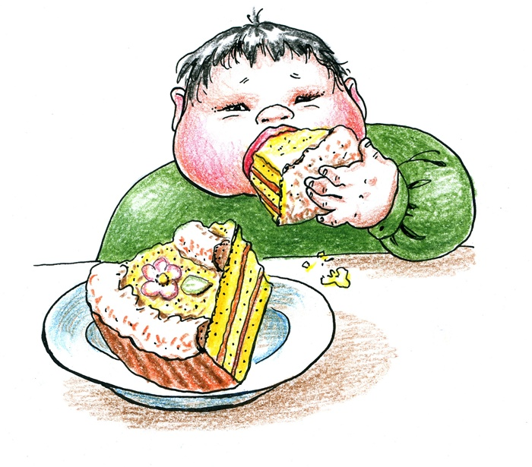



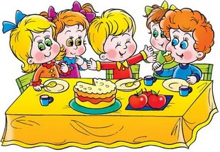

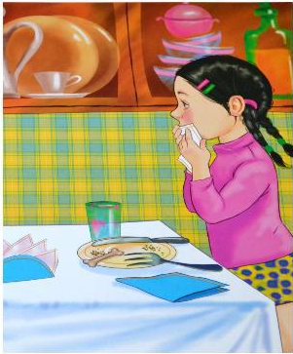

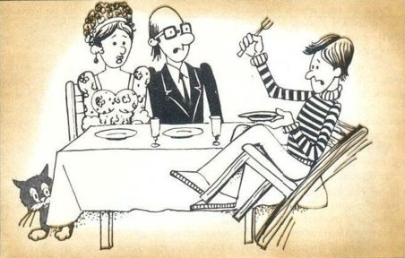

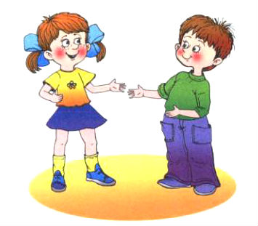

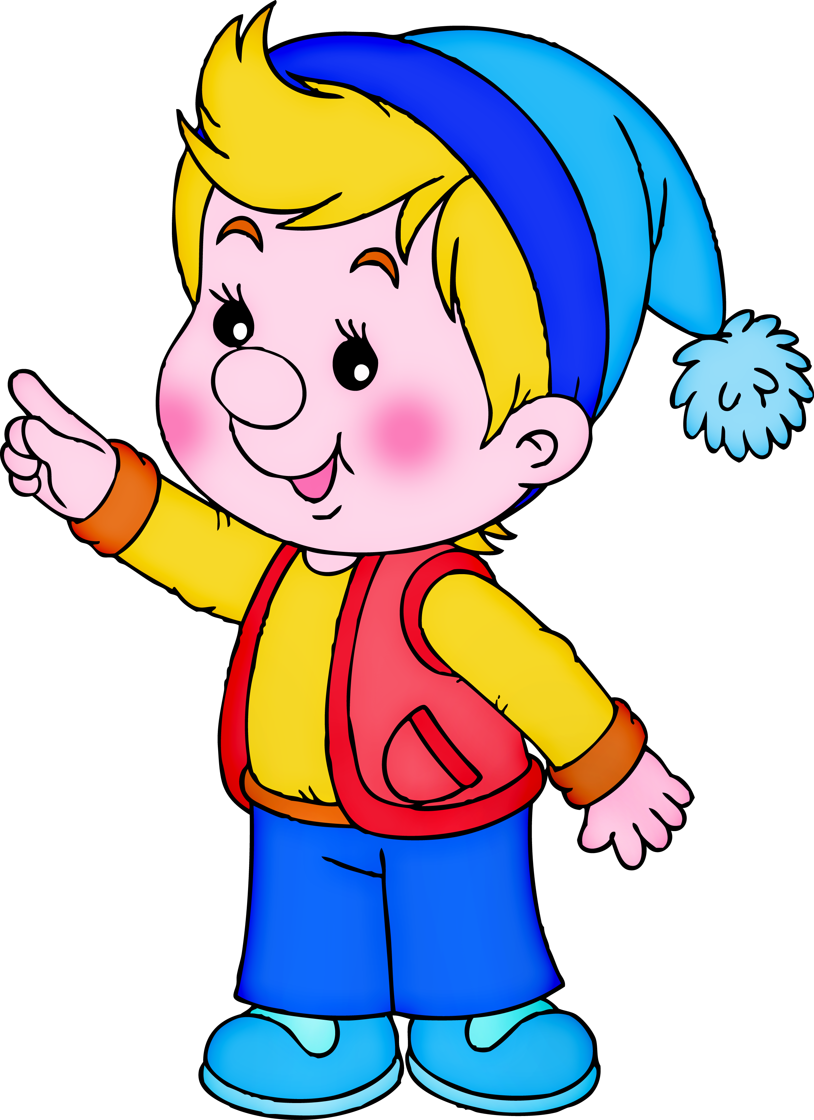

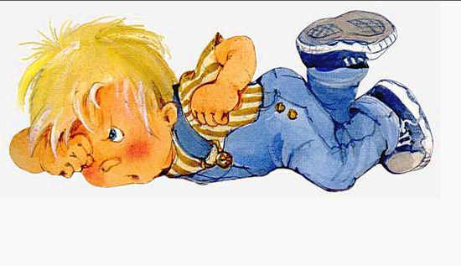

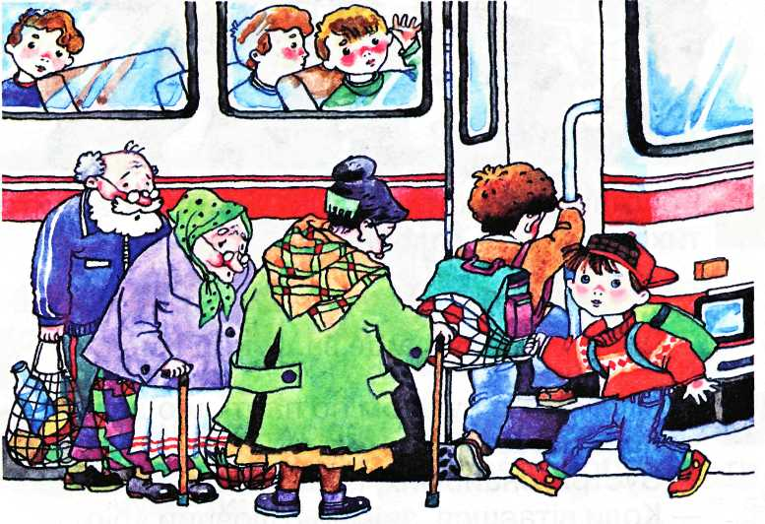

     *       *       *  
Что такое этикет –  
Знать должны мы с детских лет.  
Это – нормы поведения:  
Как ходить на День рождения?  
Как знакомиться?   
Как есть?  
Как звонить?   
Как встать?   
Как сесть?  
Как здороваться со взрослым?  
Много разных есть вопросов.  
И на них даёт ответ   
Этот самый этикет.

(А. Усачёв)

     *       *       *

**Что такое этикет?**   
  
Что такое этикет?

Это можно,  
Это нет...  
Этикет, как этикетка  
И хорошая отметка,  
Но не только в дневнике,  
У людей на языке…  
Очень просто жить культурно.  
Все прекрасно,  
Что не дурно.

(А. Степанов)

*       *       *

**Урок вежливости**   
  
Медведя лет пяти-шести  
Учили, как себя вести :  
– В гостях, медведь,  
нельзя реветь,  
Нельзя грубить и чванится.  
Знакомым надо кланяться,  
Снимать пред ними шляпу,  
Не наступать на лапу,   
И не ловить зубами блох,  
И не ходить на четырёх.  
  
Не надо чавкать и зевать,  
А кто зевает всласть,  
Тот должен лапой прикрывать  
Разинутую пасть.  
  
Послушен будь, и вежлив будь,  
И уступай прохожим путь,  
А старость уважай.  
  
И бабушку-медведицу  
В туман и гололедицу  
До дома провожай!  
  
Так Мишку лет пяти-шести  
Учили, как себя вести…  
Хоть с виду стал он вежливым,  
Остался он медвежливым.  
  
Он кланялся соседям –  
Лисицам и медведям,  
Знакомым место уступал,  
Снимал пред ними шляпу,  
А незнакомым наступал  
Всей пяткою на лапу.  
  
Совал, куда не надо нос,  
Топтал траву и мял овёс.  
Наваливался брюхом  
На публику в метро  
И старикам, старухам  
Грозил сломать ребро.  
  
Медведя лет пяти-шести  
Учили, как себя вести  
  
Но, видно, воспитатели  
Напрасно время тратили!  
(С. Маршак)

     *       *       *

**О рукопожатии**

С детских лет должны мы знать  
Древнюю науку:  
Первым должен подавать  
Старший младшим руку.  
Женщины – мужчинам,  
Девочки – мальчишкам...  
Но при этом руку  
Не трясите слишком!  
  
И хочу совет я дать  
И большим, и детям:  
Нужно чисто отмывать  
Руки перед этим.

***  
Если ж кто-то стал тонуть,  
Или стонет в яме...  
Можно руку протянуть,  
Первым руку протянуть  
Старшему и даме!

(А. Усачёв)

     *       *       *

**Рано или поздно**

Кто приходит в гости поздно –  
Поступает несерьёзно.  
Исчезают со стола   
И халва, и пастила.  
  
Достаются только кости  
Тем, кто поздно прибыл в гости!  
  
Кто приходит в гости рано,  
Поступает тоже странно...  
На хозяине – халат,  
Или в доме вовсе спят.  
  
И глядят, как на барана,  
На того, кто прибыл рано.  
  
Приходить старайтесь в гости  
Точно в названный вам час.  
Или – рано или поздно –  
В гости звать не станут вас!

(А. Усачёв)

     *       *       *

**Незваная компания**

На День рождения пингвин  
Позвал пингвина-друга.  
А друг явился не один –  
Привёз он маму с юга…  
А на хвосте пришла жена,  
Причём явилась не одна:  
Её подруга с мужем  
Пришли на званый ужин.  
  
Ещё привёз на вечер друг  
Детей различных десять штук...  
Был довод очень веским –  
Оставить дома не с кем!  
  
Ввалился чей-то брат с женой:  
Что делать дома в выходной?!  
Привёл соседку с внучкой  
И с бультерьером Жучкой.  
  
Гостей набилось столько в дом,  
Что раскололась льдина...  
И наш хозяин в дом потом  
Не приглашал пингвина.

(А. Усачёв)

     *       *       *

**Приглашение улитке**   
  
Послал я приглашения:  
"Сегодня, ровно в шесть,  
С ужасным нетерпением  
Вас жду на День рождения...  
Пирог клубничный есть!".  
  
Друзья явились точно в срок:  
Был съеден праздничный пирог  
И выпиты напитки.  
Пришли жираф и носорог,  
Влетели сразу семь сорок...  
Лишь не было улитки.  
  
Она вползла через три дня  
С букетом незабудок:  
"Мой друг! Прошу простить меня –  
Я шла к вам трое суток...  
И вам вручить букет спешу.  
Спасибо! До свидания!  
Но в следующий раз прошу  
Позвать меня ЗАРАНЕЕ!".

(А. Усачёв)

     *       *       *  
**Кот и собака**

Как-то позвал в День рожденья Антон  
Витьку с собакой  
И Катьку с котом.  
  
Сесть не успели гости за стол,  
Как разговор всем знакомый пошёл...  
  
Пёс зарычал: "Ненавижу котов!  
Я их гонять днём и ночью готов".  
Кот прошипел: "Презираю овчарок...  
Тоже мне, в гости явился, подарок!".  
  
Фыркнули разом – и тут же сцепились:  
Блюдца упали, чашки разбились,  
Ваза с цветами летит со стола...  
Но и вода их разлить не могла.  
  
В общем, нескучно прошёл День рожденья:  
Гости стирали с одежды варенье  
И с потолка соскребали салат...  
Бедный хозяин! А кто виноват?  
  
Можно звать в гости  
Компанию всякую,  
Только не вместе  
Кошку с собакою!

(А. Усачёв)

     *       *       *

**Если вам не нравится подарок**   
  
Если вам не нравится подарок,  
Постарайтесь громко не орать:  
" Я не собираю больше марок  
И не собираюсь собирать!"  
  
Или, получив в подарок книгу,  
Воздержитесь на весь дом вопить:  
" Я ее читать не буду... Фигу!  
Не могли компьютер мне купить?"  
  
" Я не стану пить из этой чашки!",  
" Не надену я такой рубашки!",  
"Ты зачем мне куклу покупал?..  
Где ты эту гадость откопал?"  
  
Пусть вам не понравится подарок,  
Может, не красив он и не ярок,  
И обманет ваши ожидания...  
Важен не подарок, а ВНИМАНИЕ!  
(А. Усачев)

     *       *       *

**Морская история**

Мальчик Володя  
В гостях заскучал:  
Стул под собою  
Качал и качал.  
Он представлял,  
Что он храбрый моряк...  
Плыл он по морю  
И с палубы – бряк.  
  
Скажем точнее – со стула свалился:  
Ну и компотом при этом облился.  
  
Вот что случилось с маленьким Вовой.  
Случай, конечно, это не новый:  
Такое и с волком морским приключается,  
Если он долго на стуле качается!

(А. Усачёв)

     *       *       *

**Чудесное слово**

Папа разбил  
Драгоценную вазу.  
Бабушка с мамой  
Нахмурились сразу.  
Но папа нашелся;  
Взглянул им в глаза,  
И робко и тихо  
«Простите» — сказал.  
И мама молчит, улыбается даже.  
— Мы купим другую,  
Есть лучше в продаже…  
«Простите!»  
Казалось бы,  
Что в нем такого?  
А вот ведь какое чудесное слово!

     *       *       *